Федеральное государственное автономное образовательное учреждение высшего образования

«Санкт-Петербургский национальный исследовательский университет ИТМО» Факультет Программной Инженерии и Компьютерной Техники

Лабораторная работа №2 по дисциплине

«Программирование»

Вариант № 134102

Выполнил студент группы P3134

Данченко Владимир Витальевич Преподаватель:

Письмак Алексей Евгеньевич

г. Санкт-Петербург

2022

Оглавление

1. Текст задания 4

2. Исходный код программы 5

3. Результат работы программы 6

4. Вывод 7

# 1. Текст задания

На основе базового класса Pokemon написать свои классы для заданных видов покемонов. Каждый вид покемона должен иметь один или два типа и стандартные базовые характеристики:

* очки здоровья (HP)
* атака (attack)
* защита (defense)
* специальная атака (special attack)
* специальная защита (special defense)
* скорость (speed)

Классы покемонов должны наследоваться в соответствии с цепочкой эволюции покемонов. На основе базовых классов PhysicalMove, SpecialMove и StatusMove реализовать свои классы для заданных видов атак.

Атака должна иметь стандартные тип, силу (power) и точность (accuracy). Должны быть реализованы стандартные эффекты атаки. Назначить каждому виду покемонов атаки в соответствии с вариантом. Уровень покемона выбирается минимально необходимым для всех реализованных атак.

Используя класс симуляции боя Battle, создать 2 команды покемонов (каждый покемон должен иметь имя) и запустить бой.

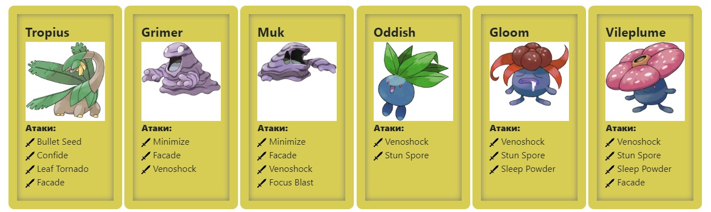

# 2. Исходный код программы

Исходный текст программы доступен в git-репозитории по адресу <https://github.com/OSkull32/ProgaLab_2>

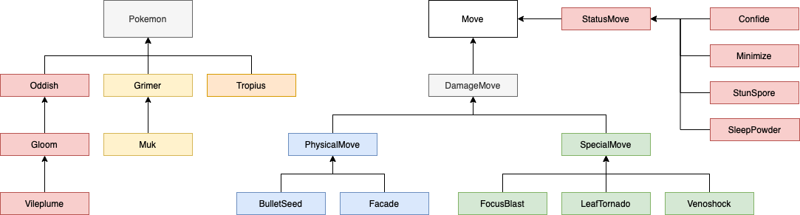

# 3. Результат работы программы

Вывод программы доступен в git-репозитории по адресу <https://github.com/OSkull32/ProgaLab_2>

# 4. Вывод

Во время выполнения данной лабораторной работы я познакомился с ООП, создал свои первые классы, узнал, как производится наследование от уже существующих классов, а также переопределение родительских методов.